MÔN TIẾNG VIỆT
BÀI ĐỌC 2: LỄ CHÀO CỜ ĐẶC BIỆT. TRÌNH TỰ SỰ VIỆC.
DẤU HAI CHẤM

SỐ TIẾT CHƯƠNG TRÌNH: 6; TUẦN 1; LỚP 3A
Thời gian thực hiện: 11 / 9 / 2025

I. YÊU CẦU CẦN ĐẠT
- Đọc thành tiếng trôi chảy toàn bài,. Phát ấm đúng các từ ngữ có âm, vần, thanh mà HS địa phương dễ viết sai. (lễ , nắng, lớn, nhạc nền,...). Ngắt nghỉ hơi đúng theo cá dấu câu và theo nghĩa. Tốc độ đọc khoảng 70 tiếng / phút. Đọc thầm nhanh hơn lớp 2
- Hiểu nghĩa của các từ ngữ khó trong bài. Trả lời được các câu hỏi về nội dung bài. Hiểu ý nghĩa của bài: Lễ chào cờ đặc biệt hướng về biển, đảo được tổ chức long trọng , thể hiện tình yêu tổ quốc và ý thức về chủ quyền biển đảo của Việt Nam.
- Nhận biết cách sắp xếp ý theo trình tự thời gian, nhận biết tác dụng của dấu hai chấm; bước đầu biết sử dụng dấu hai chấm báo hiệu phần giải thích, liệt kê.
- GDHS Yêu trường lớp, đất nước Việt Nam và biển đảo.
- Biết lắng nghe, đọc bài và trả lời các câu hỏi. Nêu được nội dung bài.
- Biết đất nước, yêu biển đảo Việt Nam.
*Lồng ghép Giáo dục quốc phòng và an ninh: Giới thiệu về quần đảo Hoàng Sa và Trường Sa. Khẳng định chủ quyền biển đảo của Việt Nam.
II. ĐỒ DÙNG DẠY HỌC
1. Giáo viên: Kế hoạch bài dạy, bài giảng Power point.
2. Học sinh: SGK và các thiết bị, học liệu phụ vụ cho tiết dạy.

III. CÁC HOẠT ĐỘNG DẠY HỌC CHỦ YẾU
TG | HOẠT ĐỘNG CỦA GIÁO VIÊN | HOẠT ĐỘNG CỦA HỌC SINH
5p | 1. Hoạt động mở đầu  - GV tổ chức trò chơi “Em yêu biển đảo Việt Nam”.  - Hình thức chơi: HS chọn các quần đảo, đảo trên trò chơi để đọc 1 khổ thơ trong bài và trả lời câu hỏi.  + Câu 1: Bạn học sinh trong bài thơ đi khai giảng như thế nào?  + Câu 2: Tìm những hình ảnh ở các khổ thơ 2 và 3 thể hiện niềm vui của các bạn học sinh khi gặp lại bạn bè, thầy cô?  + Câu 3: Khổ thơ 4 thể hiện niềm vui của các bạn học sinh về điều gì?  + Câu 4: Những âm thanh và hình ảnh nào báo hiệu năm học mới bắt đầu?  - GV Nhận xét, tuyên dương.  - GV dẫn dắt vào bài mới | - HS tham gia trò chơi  - 4 HS tham gia:  + HS trả lời  - HS lắng nghe.
25p | 3. Hoạt động luyện tập, thực hành  - GV yêu cầu HS đọc đề bài bài tập 1  - GV giao nhiệm vụ làm việc chung cả lớp  - GV mời đại diện nhóm trình bày.  1. Các sự việc trong buổi lễ chào cờ được kể theo trình tự nào? Chọn ý đúng  a) Việc diễn ra trước kể trước, việc diễn ra sau, kể sau (theo thời gian).  b) Kể lần lượt các hoạt động ở sân trường, trong lớp học (theo không gian)  c) Kể lần lượt hoạt động của các khối lớp 1,2,3,4,5 (theo khối lớp)  - Yêu cầu HS nhận xét  - GV nhận xét tuyên dương: a) Việc diễn ra trước kể trước, việc diễn ra sau, kể sau (theo thời gian).  2. Dấu hai chấm trong các câu sau được dùng làm gì? Ghép đúng:  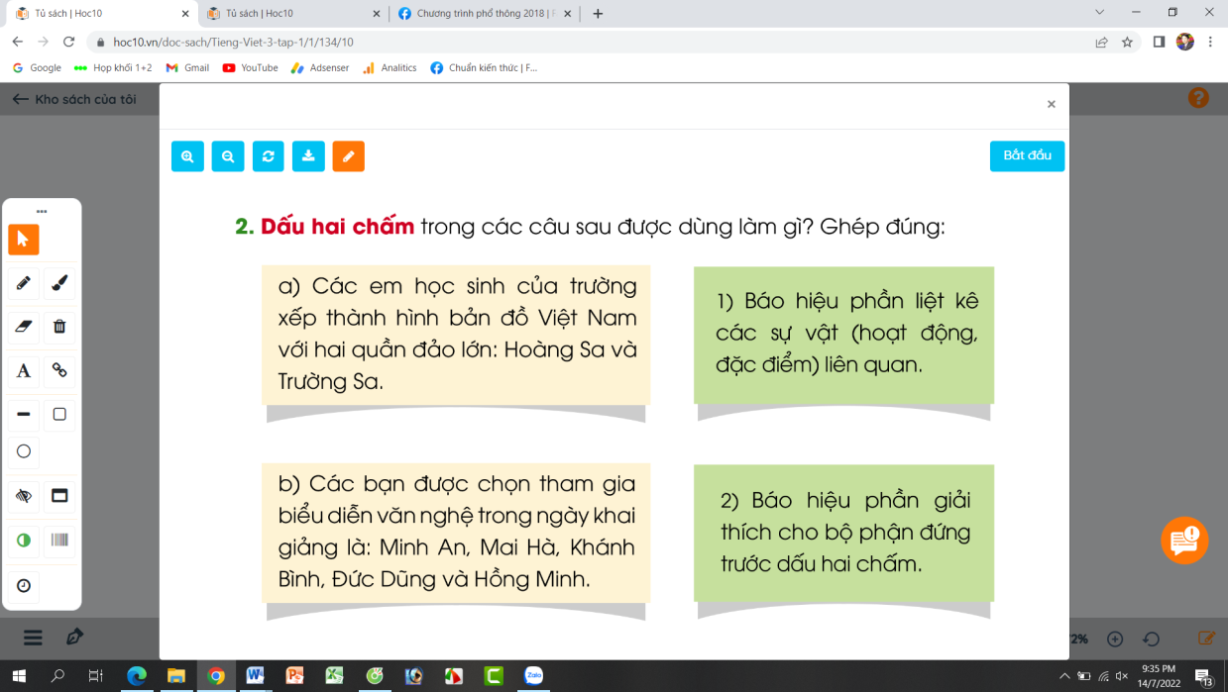  - GV yêu cầu HS đọc đề bài.  - GV giao nhiệm vụ làm việc nhóm 2  - GV mời HS trình bày.  - GV mời HS khác nhận xét.  - GV nhận xét tuyên dương: 1 b, 2 a  3. Em cần thêm dấu hai chấm vào chỗ nào trong mỗi câu sau?  a) Học sinh toàn trường mặc áo màu cờ Tổ quốc, chuẩn bị cho một sự kiện lớn trong lễ khai giảng xếp thành hình bản đồ Việt Nam.  b) Vì mới thành lập, trường tiểu học Kim Đồng chỉ có 4 khối lớp khối 1, khối 2, khối 3 và khối 4.  - GV yêu cầu HS đọc đề bài.  - GV giao nhiệm vụ làm việc nhóm 4  - GV mời HS trình bày.  - GV mời HS khác nhận xét.  - GV nhận xét tuyên dương: a) Học sinh toàn trường mặc áo màu cờ Tổ quốc, chuẩn bị cho một sự kiện lớn trong lễ khai giảng: xếp thành hình bản đồ Việt Nam.  b) Vì mới thành lập, trường tiểu học Kim Đồng chỉ có 4 khối lớp: khối 1, khối 2, khối 3 và khối 4. | - 1-2 HS đọc yêu cầu bài.  - HS làm việc chung cả lớp, suy nghĩ và trả lời câu hỏi:  - HS nhận xét  - Lắng nghe, ghi nhớ  - 1-2 HS đọc yêu cầu bài.  - HS làm việc nhóm 2, thảo luận và ghép đúng các ý với nhau.  - Một số HS trình bày theo kết quả của mình:  - Các nhóm nhận xét.  - Lắng nghe, ghi nhớ  - 1-2 HS đọc yêu cầu bài.  - HS thực hiện  - HS nhận xét, bổ sung  - HS lắng nghe
5p | 4. Hoạt động củng cố và nối tiếp  - GV tổ chức vận dụng để củng cố kiến thức và vận dụng bài học vào thực tiễn cho học sinh.  + Cho HS quan sát video cảnh xếp hình bản đồ Việt Nam của một số trường, tổ chức,....  + GV cùng trao đổi với HS về cách xếp hình, nét đẹp, về tình yêu đất nước, biển đảo Việt Nam,...  - Nhận xét, tuyên dương  - Dặn dò hs chuẩn bị tiết sau: Em chuẩn bị đi khai giảng | - HS tham gia để vận dụng kiến thức đã học vào thực tiễn.  - HS quan sát video.  + Trả lời các câu hỏi.  - Lắng nghe, rút kinh nghiệm.
IV. ĐIỀU CHỈNH SAU BÀI DẠY

………………………………………………………………………………………………………………………………………………………………………………………………………………………………………………………………

-----------------------------------------------------------------

